舒泊润®气动工具润滑油
Superlube 12050

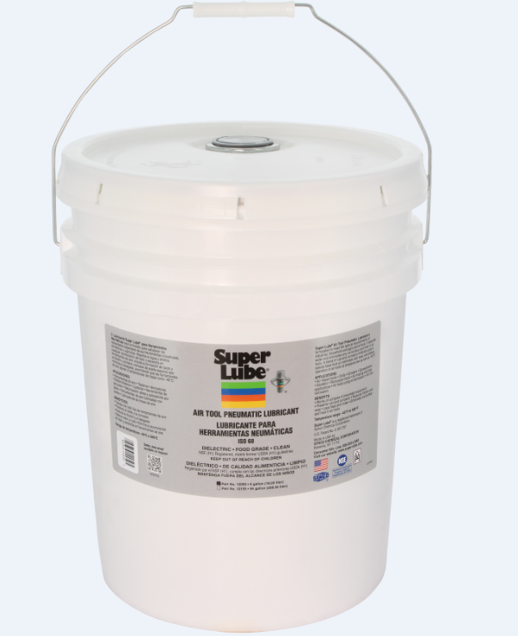
产品描述
舒泊润®气动工具润滑油 是为满足工业、家庭和农业工具的特殊要求而配制的，它可以吸收水分，消除气动工具中的冰霜，其强大的防锈防腐蚀功效和优质的基础油能使工具磨损降到最低，允许在低至-40°F（-40℃）的温度下操作气动工具。

性能优点

1.适应很广的温度范围 2.产生较少的摩擦磨损
3.运用于气动设备上 4.防腐蚀物质
5.防止腐蚀和锈生成 6.起泡较少
7.可作为轻质油使用 8.能吸收湿气
9.使磨损的用具焕然一新 10.能清除风动工具上结的冰和霜

应用范围

1、一种对回转型和往复型两种类型的气动工具诸如风铲、机动扳手、风动发动机、砂轮机、扩孔器、钻孔机等不仅提供了特级润滑，而且能溶解和阻止在气动工具操作中经常发生胶质和积灰的形成。

2、用于压缩机驱动工具、冲击工具、扭力扳手、螺丝刀、搅拌器、扳手等汽保产品 保养设备 电动工具 手动工具 检测设备 检测工具 气动工具 液压设备 维修工具的润滑。

3、干燥或潮湿条件下工作的冲击式气动工具，包括岩钻混凝土、岩石风钻、手持式风钻、架式风动凿岩机及混凝土路面破碎机
4、各种不同气候条件下工作的冲击型气动工具机械，如：凿岩机、风磨、风钻、吊机、风动铆机

5、各种不同程度撞击及旋转式气动工具，用于气动打钉枪,气动磨砂机(打磨机),气动起子(风批)...等各种中高速气动运转工具!

6、用于地下和地表采矿、压力机及其他工业应用的所有气动石钻。

7、公路施工和建筑使用的风钻、风铲、风动发动机、气动马达

8、采石场使用的石钻

9、机加工行业用的钻床、扩孔器、钻孔机、磨床、磨砂机、砂轮机

- 家用、店铺的各种工具：精密轴、门锁、小电机、螺母与螺栓、电动工具、折页、滑轮、金属窗、关门器、录像机部件、刻录机、打字机、计算机、打印、高精密齿轮

包装尺寸
型号 | 包装说明
12004 | 4oz Bottle(125毫升)
12016 | 1Pint Bottle(0.437升)
12032 | 1Quart Bottle(946毫升)
12040 | 1Gallon Bottle(3.785升)
12050 | 5 Gallon Pail(18.9升)
12155 | 55 Gallon Drum(208升)

分析数据

指 标 | 测试方法 | 等级/结果
温度范围  连续性  间歇性 |  | -40°F-500°F（-40℃-260℃）  -40°F-650°F（-40℃-343℃）
粘度  cst@100℃  cst@40℃ | ASTM D445  ASTM D445 | 11  65
ISO等级 |  | 68
替代ISO等级 |  | 68-100
等级SAE齿轮油 |  | 80W
粘度指数 | ASTM D227 | 161
比重 | ASTM D1298 | 0.89@60°F
倾点 | ASTM D97 | -40°F（-40℃）最大
闪点 | ASTM D92 | >450°F（232℃）
生物降解性 | CEC-L33-T82 | 50%降解率在28-35天  60+%降解率在56天

使用方法
清洁和干燥待处理工具
使用Superlube Air Tool气动润滑剂
必要时重新申请

保质期
Super lube 产品在原始容器和合理的环境条件下建议保质期五年.

